Suivez ces étapes simples pour avoir votre entreprise fonctionnelle immédiatement.

Contents
Général 2
Comment cela fonctionne 2
Comment faire pour poinçonner? 2
Autres fonctionnalités 3
Messages 3
Demande d’absences & Disponibilité 3
Voir mon horaire 4
J'ai besoin d'aide 4
J'ai besoin de PLUS d'aide 4

Général
TimeWellScheduled est une solution en ligne de gestion du temps et des présences. Cela signifie que vous n’avez besoin de rien d’autre que d'un navigateur Web (nous recommandons Firefox pour la fonction hors ligne) pour tout faire avec TimeWellScheduled.
Il vous suffit de visiter le site Web qui vous a été envoyé par courriel, lorsque vous vous êtes inscrit et entrez votre nom d'utilisateur et mot de passe.

Comment cela fonctionne’-il?
Comme employés, tout ce que vous devez faire c’est:
- Poinçonnez vos Entrées/Sortie selon votre Horaire
- Gestionnaire/Ressources humaines approuvent la carte de pointage
- Ressources humaines exporte les données à la paie
Il y a des fonctionnalités supplémentaires telles que la planification d'absence, de disponibilité qui peuvent être utilisées en plus de celle-ci.

Comment faire pour poinçonner?

Entrée/Sortie – Enregistrer vous a l’écran d’entré, utilisez le bouton entrée lorsque votre quart commence, et sortie lorsque le quart est terminé.
Repas/Pause - Une fois qu'un quart est commencé, utilisez ces touches lorsque vous prenez ou revenez d'un repas ou d’une pause. Ces actions ne sont pas nécessaires, mais si votre temps pour le repas est déduit de la paie, il est recommandé que les employés poinçonnent le Repas.
Connexion tableau de bord – Ce bouton est utilisé pour accéder à toutes les autres fonctions au sein du site tel que, la messagerie, demandes des congés, de disponibilité, des échanges de quarts ainsi que pour consulter votre horaire.

Autres fonctionnalités

Messages
Permets d'envoyer/recevoir des messages au sein du système. Les alertes comme des demandes d'absence ou les retards les employés sont envoyés ici. Tous les messages sont envoyés par courrier électronique (et bientôt voix/SMS) et leur lecture SE DOIT d’être confirmée lue dans le système, de sorte que vous sachiez qu'ils ont été lus.
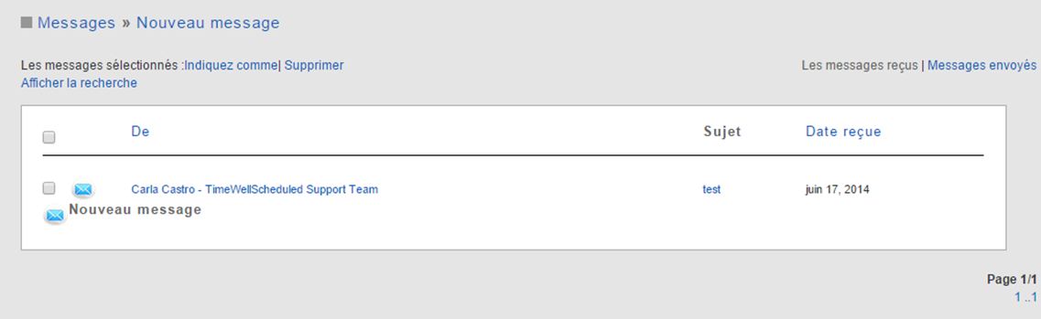

Demande d’absences & Disponibilité
Les employés peuvent demander des congés. Toutes les demandes sont en attente lorsqu’ajoutées, jusqu'à leur approbation par leur gestionnaire. Allez sur votre onglet absence et sélectionner la date ou vous prévoyez de demander du temps libre. Vous pouvez alors faire apparaître la boîte dialogue et saisissez les détails.
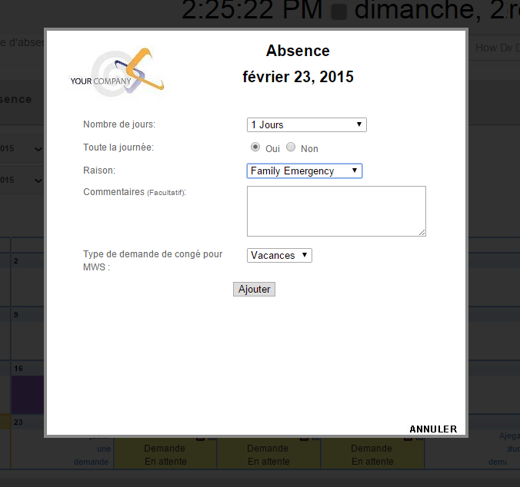

Voir mon horaire

L'onglet Voir mon calendrier vous permet de regarder et voir où vos demandes d'absence en sont, à votre horaire et aux jours fériés.
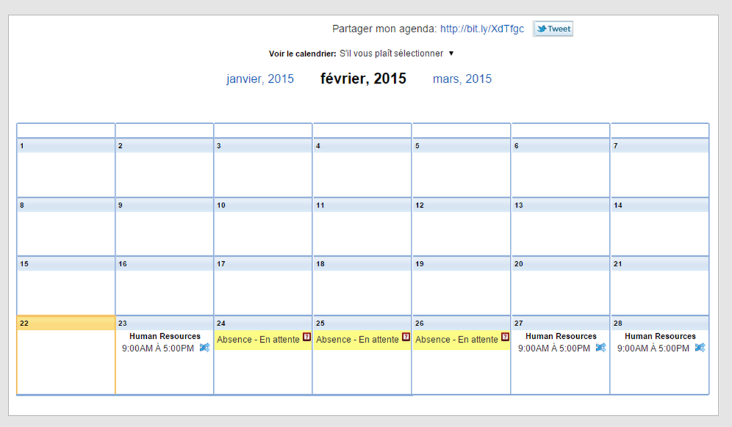

J'ai besoin d'aide

Si vous êtes coincé, utilisez notre aide en ligne (bouton Aidez-moi dans le menu une fois que vous connectez) il contient des vidéos et des aides comment faire sur les problèmes et les questions les plus courantes.

J'ai besoin de PLUS d'aide

Écrivez-nous à support@timewellscheduled.com où notre équipe sera mesure de vous aider rapidement avec toutes vos questions.

